Juniperus communis s.l. , Echt-Wacholder
[Cupressaceae, Zypressengewächse]

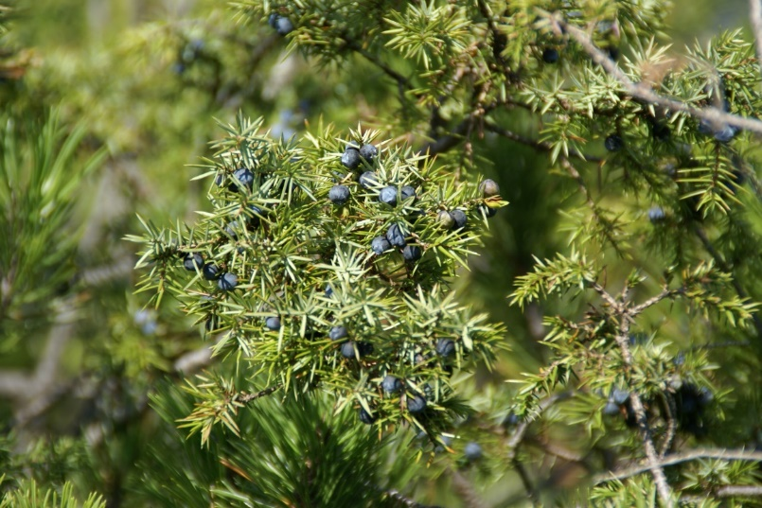

Merkmale: Dieser Strauch erreicht eine Höhe von 1-5(12) m und ein Höchstalter von 100 Jahren.
Die 3 in Quirlen stehenden, stechenden nadelförmigen Laubblätter laufen nicht am Ast herab und haben auf der Oberseite meist einen helleren blauen Streifen. Beim Zerreiben haben die Blätter einen angenehm würzigen Geruch.
Die blattachselständigen Beerenzapfen sind blau-schwarz bereift und reifen erst im 2.(3.) Jahr heran.
Ökologie: Juniperus communis s.l. kommt in Weiderasen, in Föhrenwäldern, in Zwergstrauchheiden und an Felshängen vor.
Blütezeit: April bis Juli
Höhenstufe: collin bis subalpin
Rote Liste Nordtirol¹: LC
Rote Liste Osttirol¹: LC
Rote Liste Österreich²: NT
L | T | K | F | R | N | S
8 | i | i | 4 | i | 2 | 0

Zeigerwerte:

